第１２回日向ひょっとこ駅伝大会
報告者 奈須康哲

令和７年１２月２１日（日）日向市駅前にて「日向ひょっとこ駅伝大会」が開催され、延岡支部から５名がテーピングケアサポートボランティアとして参加してきました。
小中学生から社会人まで７０チーム３６４名が大会に参加し、２７名の選手をケアサポートしました。
この大会に会として初めてのサポートとなり、不慣れないことが多々ありましたが無事に終えることが出来ました。駅伝の参加者は県北から参加される方が多く、施術を受けた選手からは「また治療を受けたいので整骨院に通わせてもらいます」という声もありました。
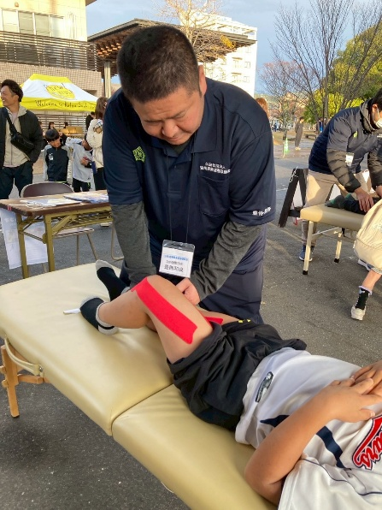
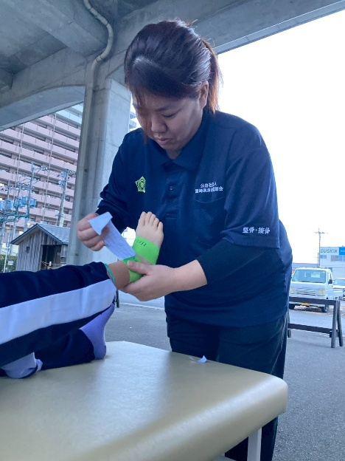
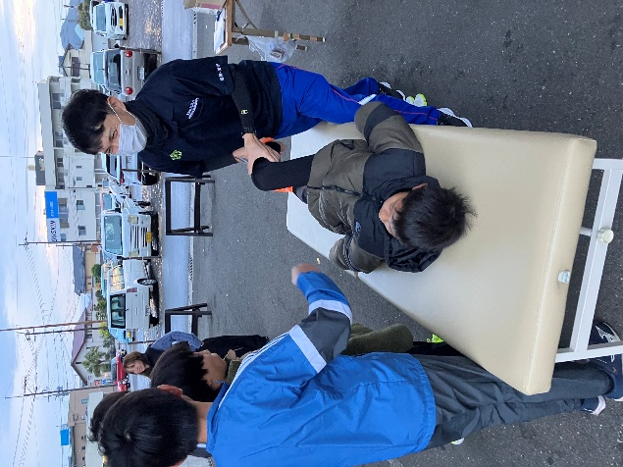
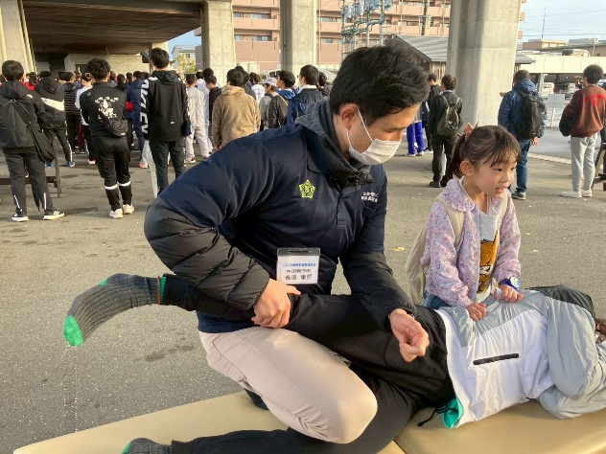
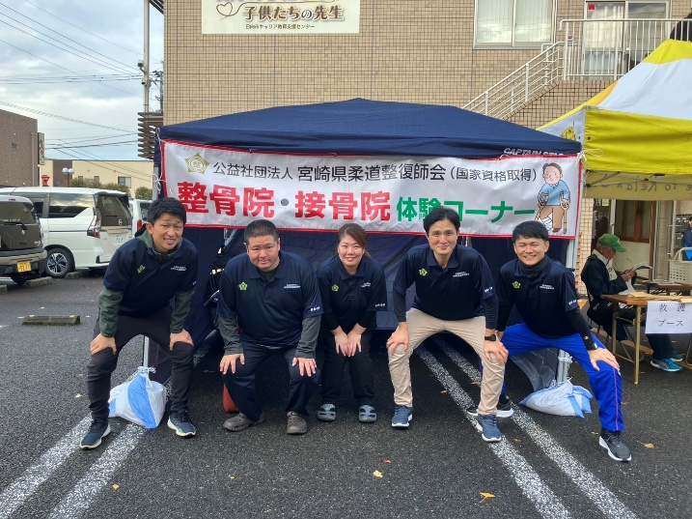
来年はたくさんの選手をサポート出来るように工夫していきたいと思います。

